Согласовано_________________________
Заведующая МБДОУ «Детский сад с. Еремково»
Семенова В.В.
Приказ № –о от г

2026 ГОД - ГОД ЕДИНСТВА НАРОДОВ РОССИИ
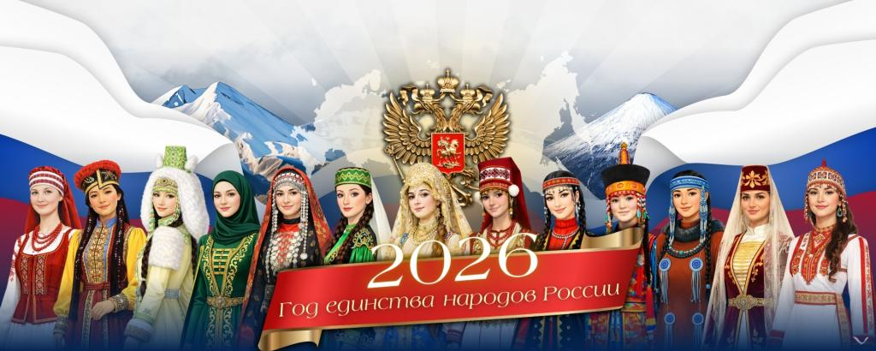
Наступивший 2026 год Указом Президента объявлен Годом единства народов России. Решение принято 25 декабря 2025 года «в целях укрепления национального единства, мира и согласия между народами Российской Федерации».
Эта важная инициатива была предложена атаманом Всероссийского казачьего общества Виталием Кузнецовым на заседании Совета по межнациональным отношениям в Кремле 5 ноября 2025 года.
Цель инициативы - укрепить межнациональное согласие и взаимопонимание, пресечь попытки разжигания межнациональной розни, популяризировать идею единства многонационального народа России и сохранить культурное многообразие страны.
Россия — одна из самых многонациональных стран мира. По данным переписи населения 2021 года, в стране проживает более 190 этнических групп, используется 277 языков и диалектов. Год единства призван напомнить, что это многообразие — сила страны.
Ключевая идея Года единства народов России — признание и поддержка различий народов страны. Как неоднократно подчеркивал Владимир Путин, ценности каждого народа, входящего в состав России, важны и необходимы.
Работа в ДОУ в рамках Года единства народов России (2026) по патриотическому воспитанию, посвящённому Дню народного единства, направлена на формирование у детей чувства гордости за свою страну, интереса и понимания культурного разнообразия России, привитие принципов дружбы и взаимного уважения всех народностей.
Цели
1. Укрепить дружбу, взаимопонимание и сплочённость между всеми народами, которые проживают на территории России.
2. Обогатить представления дошкольников о том, что Россия — многонациональная страна.
3. Познакомить детей с традициями разных народов, сформировать уважительное отношение к их культурному наследию.
4. Формировать у детей гражданскую идентичность — помочь им понять, что они часть большой общности, и они могут принимать активное участие в жизни своей страны.
Задачи
Некоторые задачи работы в ДОУ в рамках Года единства народов России:
1. Организовывать тематические мероприятия с детьми, родителями и педагогами.
2. Использовать разные формы работы с детьми: культурные практики, чтение художественной литературы, просмотр презентаций, экскурсии, разные виды игр (с учётом возраста), проекты, акции.
3. Вовлекать родителей в образовательный процесс, например, через информационные стенды, рекомендации, подборки мультфильмов по мотивам сказок народов России.
4. Организовывать сотрудничество с учреждениями культуры: мастер-классы, театральные постановки, тематические занятия. Важно не стремиться познакомить дошкольников сразу со всеми народами России на одном праздничном мероприятии — работу нужно организовывать систематически, начинать с народностей своего региона, затем соседнего и так далее.
30 апреля будет отмечаться как День коренных малочисленных народов России;
8 сентября – как День языков народов России.
Наша страна исторически сложилась как многонациональное и поликонфессиональное государство, для которого межэтнические отношения были актуальны во все периоды исторического развития. Главная задача национальной политики на современном этапе – обеспечение гражданского единства в условиях многообразия страны и этнокультурного развития общностей и регионов. По данным Росстата (на начало 2024 года) численность населения Российской Федерации составляет 146,5 млн. человек. Национальный состав населения России характеризуется следующим соотношением: русские составляют около 80% от общего числа жителей страны; представители других национальностей — примерно 20% населения. Среди многочисленных этнических групп, проживающих в России, выделяются: татары, чеченцы, башкиры, чуваши, аварцы, армяне, украинцы, даргинцы, казахи. Кроме перечисленных народов, на территории Российской Федерации проживают и многие другие этнические группы, что делает страну многонациональным государством с богатым культурным наследием.
План мероприятий, посвященных
Году единства народов России
МБДОУ «Детский сад с. Еремково»

Сроки | Мероприятия | Ответственные
1. Организационно-методическое обеспечение
Январь | Разработка и утверждение плана мероприятий в рамках Года единства народов России в ДОУ | Заведующая ДОУ воспитатель
Январь | Создание раздела «2026 – Год единства народов России» на официальном сайте ДОУ | Заведующая ДОУ
В течение года | Освещение мероприятий, посвящённых Году единства народов России на официальном сайте ДОУ, в сообществе в ВКонтакте (Госпаблик учреждения) | Заведующая ДОУ
В течение года | Подбор методической литературы, иллюстративного материала, произведений художественной литературы, загадок, мультимедийных презентаций по теме года | Заведующая ДОУ воспитатель
В течение года | Оформление информационных стендов для родителей, в честь Года единства народов России | Заведующая ДОУ воспитатель
2. Нормативно-правовое обеспечение
В течение года | Подбор методических разработок и рекомендаций, тематической литературы для педагогов, детей и их родителей | Заведующая ДОУ воспитатель
3. Работа с педагогическими кадрами
Январь | Консультация для воспитателей на тему «Планирование работы с детьми по проведению воспитательных мероприятий в рамках Года единства народов России» | Заведующая ДОУ
В течение года | Пополнение материалов по патриотическому воспитанию | Заведующая ДОУ воспитатель
В течение года | Участие в мероприятиях, акциях, посвященных Году единства народов России | Заведующая ДОУ воспитатель
Апрель | Подбор методических разработок, посвященных Году единства народов России | Заведующая ДОУ воспитатель
В течение года | Организовать участие воспитателя в муниципальных и региональных просветительских мероприятиях посвященных Году единства России | Заведующая ДОУ
Декабрь | Подведение итогов Года единства народов России на педагогическом часе | Заведующая ДОУ воспитатель
4. Работа с воспитанниками
Февраль | Торжественный утренник, посвященный открытию Года единства народов России | воспитатель
В течение года | Литературный марафон: чтение сказок народов России | воспитатель
В течение года | Организация игр народов России: подвижные, сюжетно-ролевые, дидактические, игры-соревнования, театрализованные | воспитатель
В течение года | Цикл тематических бесед на тему «Россия – многонациональная страна!» | Воспитатель
В течение года | Тематические занятия в рамках реализации календарного плана воспитательной работы | воспитатель
В течение года | Цикл виртуальных экскурсий «Путешествие по России» | воспитатель
В течение года | Просмотр мультфильмов по мотивам сказок разных народов, живущих на территории России
В течение года | Прослушивание детских музыкальных произведений народов России | воспитатель
5. Тематические праздники и развлечения
Январь | «Новогодние семейные традиции разных народов России» | воспитатель
Февраль | «Международный день родного языка» | воспитатель
Март | «Всемирный день театра»
Апрель | «День здоровья с играми народов России» «Национальные особенности Пасхи у народов России» | воспитатель
Май | «День Победы – праздник всех народов» | воспитатель
Июнь | «День России» | воспитатель
Сентябрь | «День языков народов России» | воспитатель
Октябрь | «Международный день музыки» | воспитатель
Ноябрь | «День народного единства» «День Государственного герба Российской Федерации» | воспитатель
Декабрь | «День Конституции Российской Федерации» | воспитатель
6. Взаимодействие с родителями
В течение года | Информационная работа (буклеты, памятки, листовки): «Мы едины – мы непобедимы»; «Поддержка семейных ценностей»; «Игры народов России». | воспитатель
В течение года | Участие в акциях, мероприятиях, посвященных Году единства народов России | воспитатель
В течение года | Участие в создании альбома кулинарных рецептов «Национальные блюда» | воспитатель
Октябрь | Фотовыставка «Моя Россия» – путешествия в разные регионы России | Воспитатель

